BÀI TUYÊN TRUYỀN GIỚI THIỆU SÁCH MỚI THÁNG 4- 2024 CỦA
TRƯỜNG TIỂU HỌC MINH KHAI
Thời gian: Thứ 2 ngày 15 tháng 4 năm 2024.
Địa điểm: Tại sân trường Tiểu học Minh Khai.
Người giới thiệu: Tổng phụ trách Đội

GIỚI THIỆU SÁCH: KỂ CHUYỆN ĐIỆN BIÊN PHỦ
“Kể chuyện Điện Biên Phủ" giúp bạn đọc biết thêm về lịch sử của dân tộc thông qua cuốn sách được giới thiệu và có thêm kiến thức về trận đánh lịch sử Điện Biên Phủ. Sách do Nhà xuất bản Kim Đồng xuất bản và phát hành năm 2020. Cuốn sách dày 52 trang in trên khổ giấy 16 x 16cm với những hình ảnh minh họa cụ thể.
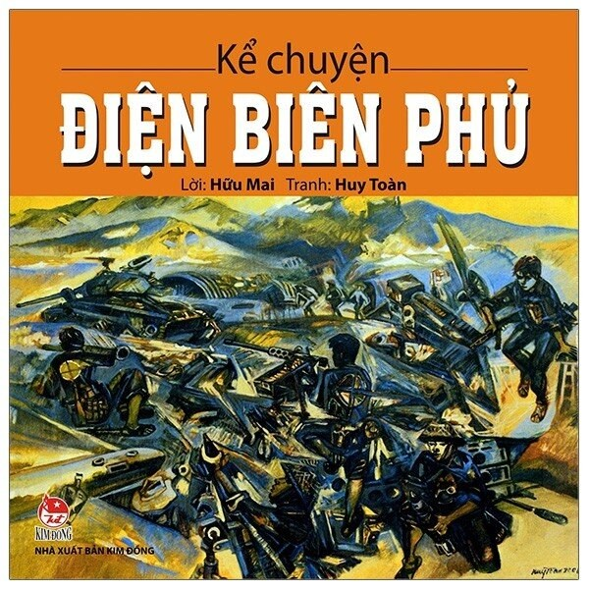
Trong lịch sử dựng nước và giữ nước của dân tộc Việt Nam, chiến thắng Điện Biên Phủ là một trong những đỉnh cao chói lọi, một kì tích vẻ vang. Nó đã đưa nước ta sánh ngang tầm thời đại và được đánh giá là một sự kiện mang tầm vóc thế giới, xứng đáng là một chiến dịch “Lừng lẫy Năm châu, chấn động địa cầu”. Năm tháng qua đi nhưng tầm vóc lịch sử và ý nghĩa thời đại của chiến thắng lịch sử Điện Biên Phủ vẫn ngày càng tỏa sáng đến tận những thế hệ mai sau.
Chiến thắng lịch sử Điện Biên Phủ đã đặt dấu chấm hết cho chế độ thực dân Pháp trên đất nước ta. Bằng thắng lợi to lớn đó, Việt Nam đã nêu tấm gương sáng trước toàn thế giới về lòng dũng cảm, tinh thần bất khuất, sức sáng tạo trong đấu tranh chống giặc ngoại xâm vì độc lập dân tộc, về chủ nghĩa anh hùng cách mạng. Chiến thắng lịch sử Điện Biên Phủ không những khẳng định đường lối lãnh đạo đúng đắn của Đảng và Bác Hồ mà còn khẳng định vai trò, vị thế của nước ta trên toàn thế giới.
Đọc cuốn sách “Kể chuyện Điện Biên Phủ” chúng ta càng thêm tự hào về truyền thống vẻ vang của dân tộc Việt Nam, tự hào về Tổ quốc ta, Đảng ta, nhân dân ta và sự nghiệp cách mạng của quân và dân ta. Đất nước ta có hòa bình như ngày hôm nay thì mỗi chúng ta phải ra sức phấn đấu để xứng đáng với sự hi sinh của các thế hệ cha anh, xứng đáng với lòng mong mỏi của Bác Hồ kính yêu.
Nhân dịp kỉ niệm 49 năm Giải phóng miền Nam và 70 năm chiến thắng Điện Biên Phủ, trong buổi giới thiệu sách hôm nay, thư viện nhà trường xin giới thiệu tới bạn đọc cuốn tranh truyện ‘Kể chuyện Điện Biên Phủ’, sách do Nhà xuất bản Kim Đồng xuất bản và phát hành năm 2020.
Toàn bộ chiến dịch Điện Biên Phủ năm 1954 sẽ được kể dưới dạng một câu chuyện ngắn gọn, có kèm theo tranh minh họa đặc sắc.
Như các thầy giáo, cô giáo và các bạn học sinh đã biết. 70 năm đã trôi qua, nhưng chiến thắng Điện Biên Phủ mãi mãi là bản anh hùng ca tuyệt vời về tinh thần ý chí quyết chiến, quyết thắng về bản lĩnh con người Việt Nam trong đấu tranh cách mạng. Chiến thắng Điện Biên Phủ lừng lẫy đã làm chấn động địa cầu, điểm cho Việt Nam nét son chói lọi vào giữa thế kỉ 20.
Các em học sinh thân mến! Ngày 13 tháng 3 năm 1954, trận Điện Biên Phủ mở màn. Sau 55 ngày đêm chiến đấu anh dũng của các chiến sĩ Điện Biên quân và dân ta đã giành toàn thắng, với các trận đánh tiêu biểu như : Tiêu diệt cứ điểm Him Lam, đồi Độc Lập và chiếm cứ điểm Bản Kéo,...Và còn nhiều hơn thế những trận đánh khốc liệt, cũng như nghị lực của những tài năng lãnh đạo: Hồ Chí Minh, Võ Nguyên Giáp cùng Bộ chính trị của quân ta...
Chỉ nghe không thì chúng ta không thể nào cảm nhận hết được những trận đánh oanh liệt đó. Các bạn hãy cầm trên tay cuốn tranh truyện "Kể chuyện Điện Biên Phủ" để thấy rõ hơn xương máu của bao chiến sĩ anh hùng cùng bao thần trí, nghị lực của những tài năng lãnh đạo và cả dòng thác mồ hôi cuồn cuộn của những lớp lớp dân công phục vụ chiến trường, đã góp phần biến nơi đây thành một thánh địa của sự ngoan cường.
Cuốn sách với những hình ảnh quý báu được khắc họa lại, có thể giúp ta hiểu thêm về chiến dịch Điện Biên Phủ. Cô hy vọng rằng sau buổi tuyên truyền hôm nay các em sẽ tìm đọc cuốn sách tại thư viện nhà trường để thêm hiểu về những trang sử hào hùng của dân tộc Việt Nam. Bài tuyên truyền sách của cô đến đây là hết hẹn gặp lại thầy cô và các em trong buổi tuyên truyền sách lần sau!
Minh Khai ngày 01 tháng 4 năm 2024
Người viết bài

Đỗ Thị Liễu

